
学生实验实习报告册

学年学期： | 2024 -2025 学年 □春☑秋学期
课程名称： | 编程综合实践
学生学院： | 计算机科学与技术学院(示范性软件学院)
专业班级： | 13002410
学生学号： | 2024214618
学生姓名： | 刘翔
联系电话： | 19352523648

重庆邮电大学教务处制
目 录

1 实验任务概述 1
2 实验准备及方法 1
3 实验设备及软件 1
4 实验步骤、过程原始记录(数据、图表、计算等) 1
4.1 Josephus面向过程程序设计 1
4.1.1 实验任务完成情况概述 2
4.1.2 任务成果展示 2
4.2 **游戏面向过程程序设计 3
4.3 Josephus面向对象程序设计 4
4.2.1 实验任务完成情况概述 4
4.2.2 任务成果展示 4
4.4 **面向对象程序设计 5
5 实验体会和收获 6
6 程序源代码 6
6.1 Josephus面向过程实现源码 6
6.2 **游戏面向过程实现源码 7
6.3 Josephus面向对象实现源码 7
6.4 ***面向对象实现源码 7

课程名称 | 程序设计实训 | 课程编号 | A2131200
实验地点 | B411/B412 | 实验时间 | 06.30-07.10
校外指导教师 |  | 校内指导教师 | 叶晓静
实验名称 | 综合编程实践
评阅人签字 |  | 成绩

1 实验任务概述
分别用数组和链表的方法解决约瑟夫环的问题。
运用EasyX插件解决时针问题。
采用面向过程设计的方法对飞机游戏开展程序框架设计，并利用EasyX优化游戏界面，实现功能升级。
面向对象方法实现Josephus游戏。
面向对象方法实现五子棋游戏。

2 实验准备及方法
复习指针和数组的运用
利用EasyX-Help指南，学习相关函数和基本概念

3 实验设备及软件
win11操作系统；软件有Visual studio 2013集成开发环境，Visual C++ 10.0工具套件

4 实验步骤、过程原始记录(数据、图表、计算等)

4.1 Josephus面向过程程序设计

4.1.1 实验任务完成情况概述

实现了Josephus问题的完整求解过程：

小孩编号初始化（1~7）。

用户自定义间隔数m。

动态模拟小孩离开顺序，输出每一步离开的编号。

输出最终获胜者。

4.1.2 任务成果展示

4.1.2.1 设计图
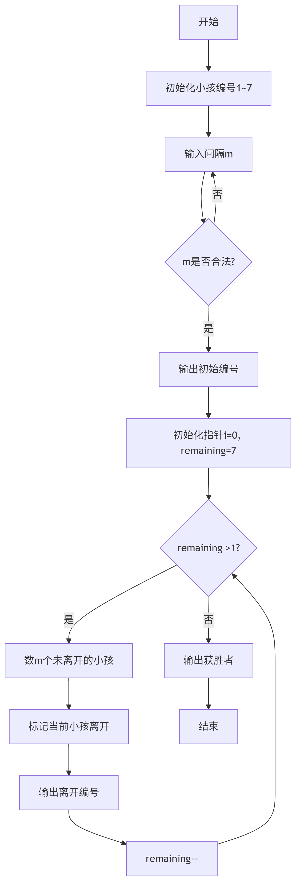

4.1.2.2 设计思路必要说明

环形遍历：使用取模运算i = (i + 1) % numOfChildren模拟小孩围成的圆圈。

跳过已离开小孩：内层循环while (children[i] == 0)确保仅计数未离开的小孩。

终止条件：当剩余人数remaining=1时终止循环，剩余编号即为获胜者。

4.1.2.3 实验结果
测试数据与预期结果对比：
输入间隔m | 离开顺序（理论） | 程序输出结果 | 是否匹配
3 | 3, 6, 2, 7, 5, 1 | 3, 6, 2, 7, 5, 1 | ✓
1 | 1, 2, 3, 4, 5, 6 | 1, 2, 3, 4, 5, 6 | ✓
5 | 5, 3, 2, 4, 7, 1 | 5, 3, 2, 4, 7, 1 | ✓

4.2时钟面向过程程序设计

4.2.1 实验任务完成情况概述
1实时动态时钟显示（时/分/秒三针）
2双缓冲无闪烁动画（BeginBatchDraw+FlushBatchDraw）
3表盘刻度分级绘制（整点矩形/5分圆圈/分钟点）
4符合物理逻辑的指针层次（粗时针→中分针→细秒针）
5按键退出功能（_getch+closegraph）

4.2.2 任务成果展示

4.2.2.1 设计图
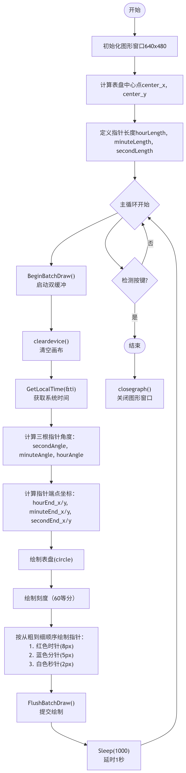

4.2.2.2 设计思路必要说明
指针防遮挡策略：粗指针在下面，细指针在上面
cpp：line（时针）
line（分针）
line（秒针）

4.2.2.3 实验结果
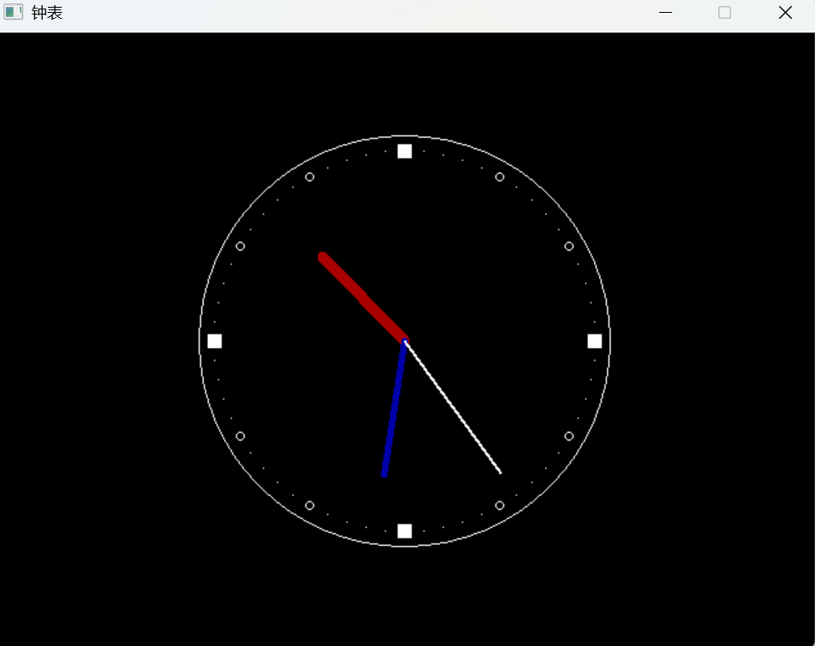

4.3飞机游戏面向过程程序设计

4.3.1 实验任务完成情况概述
成功开发了基于EasyX图形库的2D飞机射击游戏
实现了玩家战机（WASD控制移动、空格发射子弹）
完成了敌机随机生成与自动移动逻辑
构建了完整的碰撞检测系统（子弹-敌机、战机-敌机）
实现了游戏状态管理（分数计算、生命值系统、难度递增）

4.3.2 任务成果展示

4.3.2.1 设计图

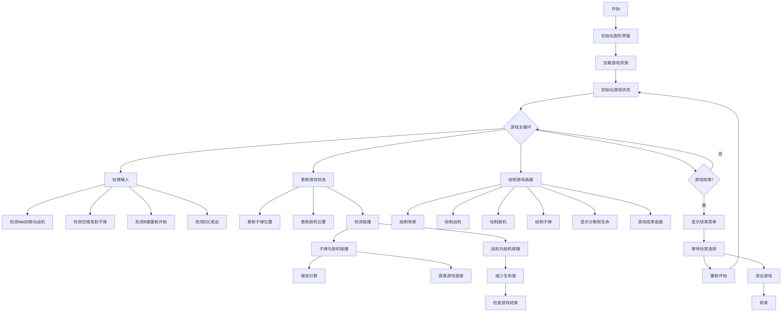4.3.2.2 设计思路必要说明
- 模块化设计
输入处理：通过GetAsyncKeyState实现流畅的连续按键响应。
逻辑更新：统一管理对象位置、碰撞检测和游戏规则。
画面渲染：采用预渲染技术（IMAGE对象）提升性能，避免每帧重复绘制。
- 碰撞检测优化
使用AABB（轴对齐包围盒）算法检测碰撞，代码简洁高效：
cpp
bool CheckCollision(int x1, int y1, int w1, int h1, int x2, int y2, int w2, int h2) {
return x1 < x2 + w2 && x1 + w1 > x2 && y1 < y2 + h2 && y1 + h1 > y2;
}
针对高速移动对象，未来可改进为射线检测或时间步长补偿。
- 性能与体验平衡
帧率控制：通过GetTickCount()稳定60FPS，确保画面流畅。
动态难度：分数每增加100分，敌机速度提升（gameSpeed++），增强挑战性。

4.3.2.3 实验结果
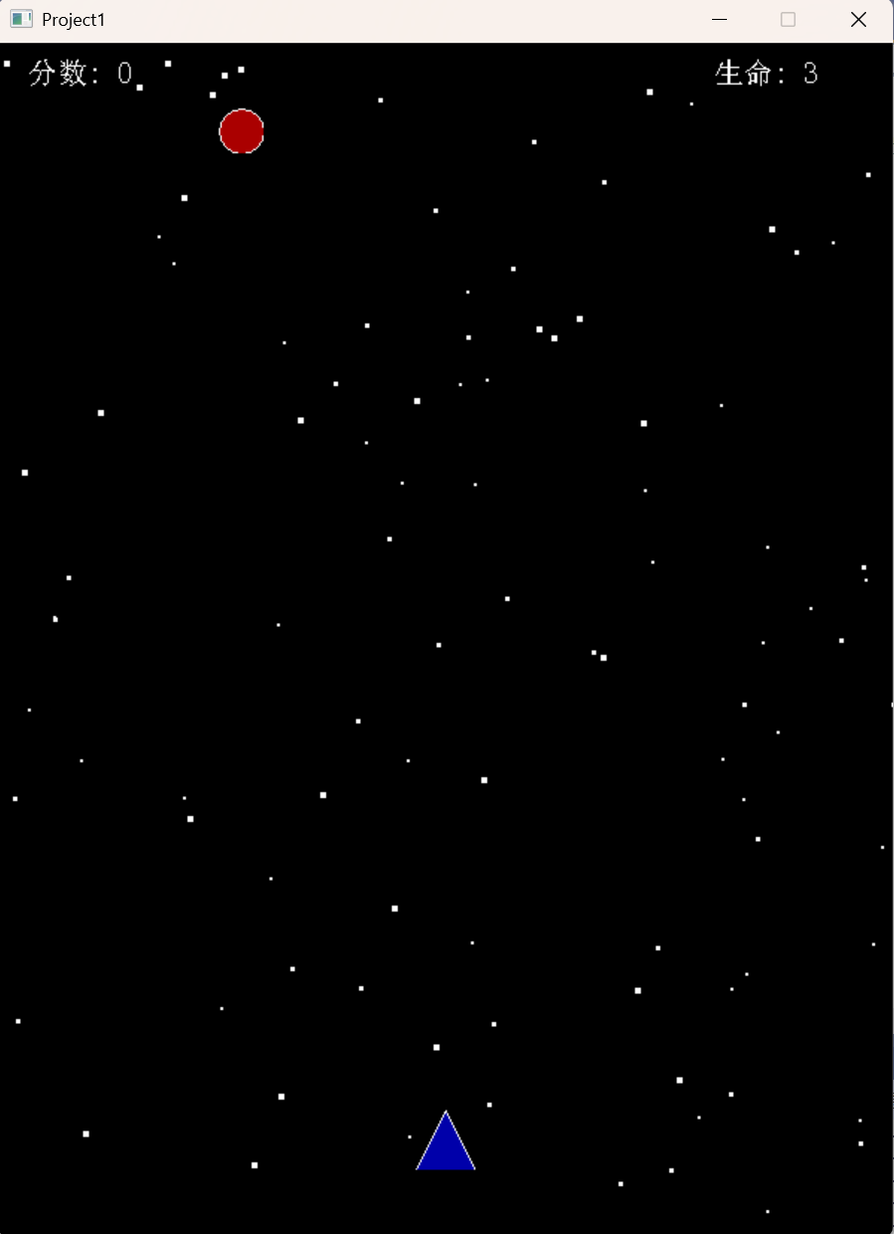

4.3 Josephus面向对象程序设计

4.3.1 实验任务完成情况概述
本次实验成功实现了约瑟夫环问题的 OOP 解决方案，通过 Boy、Ring、Jose 三类协作清晰模拟了淘汰流程。代码结构清晰，但需在内存管理和输入验证方面进一步完善。后续可扩展可视化界面或性能优化

4.3.2 任务成果展示

4.3.2.1 设计图
类图
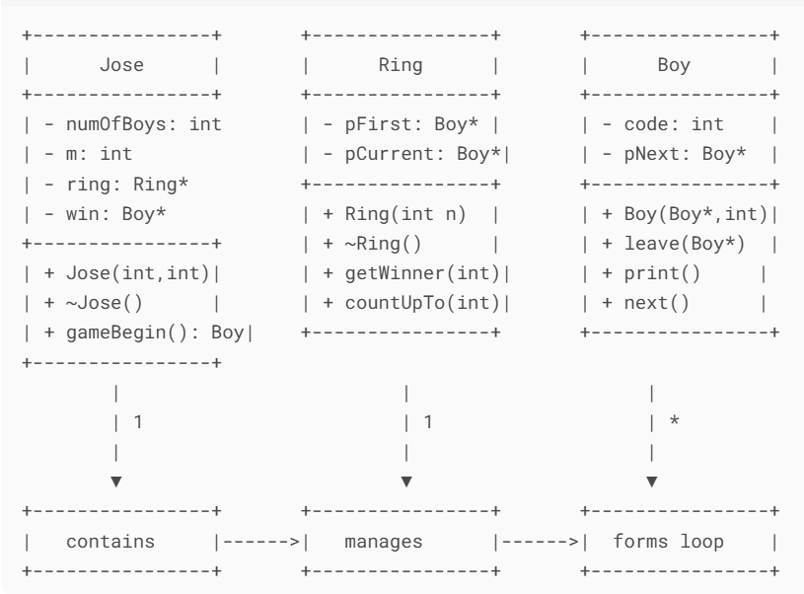

时序图
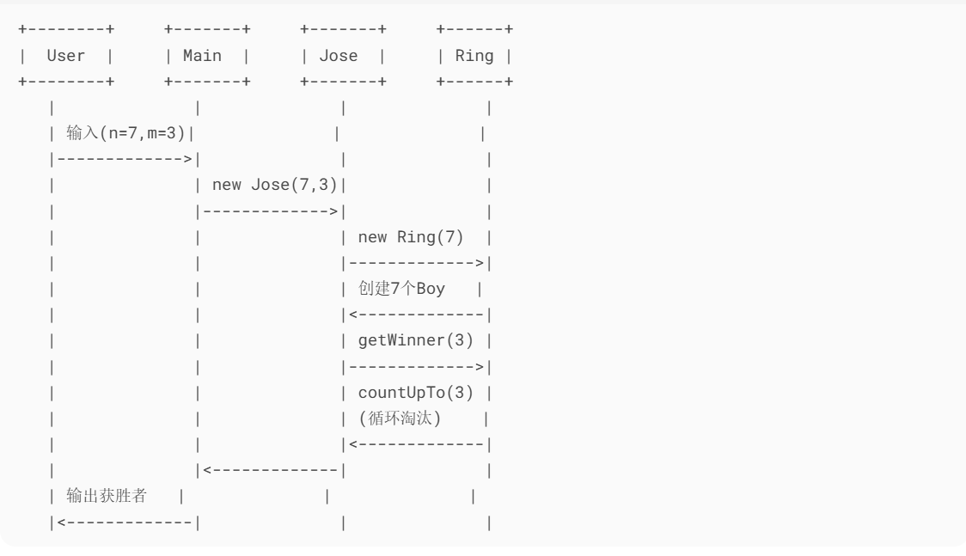

4.3.2.2 设计思路必要说明

本设计通过 对象抽象（小孩、圈子、控制器） 和 循环链表算法，清晰实现了约瑟夫环问题的核心逻辑。亮点在于：

职责分离：各类各司其职，便于维护。

高效淘汰：指针操作直接模拟现实淘汰过程。

可读性：代码结构直观反映问题域模型。

后续可围绕 内存安全 和 用户交互 进一步优化，例如添加分步调试输出或图形化界面。

4.3.2.3 实验结果
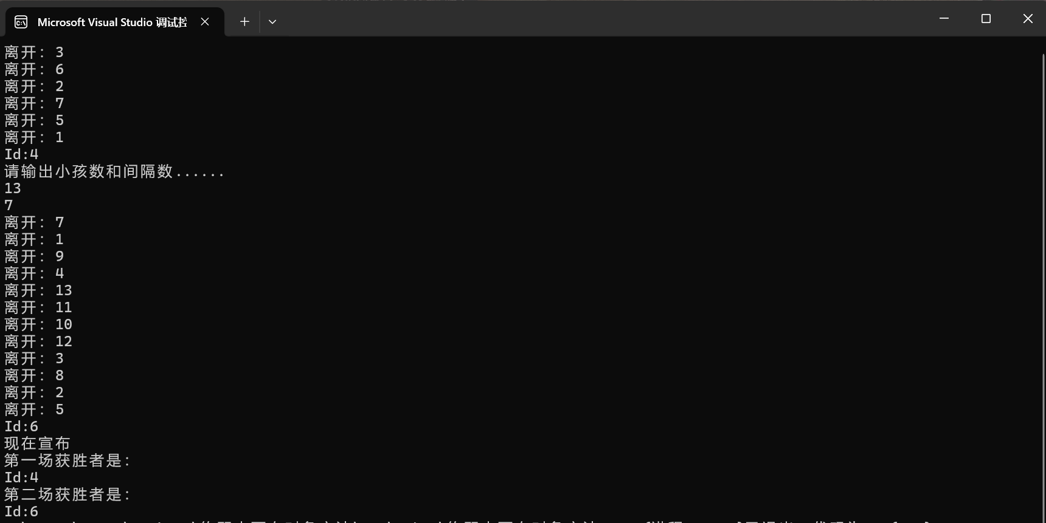

4.4 五子棋游戏面向对象程序设计

4.4.1 实验任务完成情况概述
本次五子棋游戏实训项目成功实现了双人对战和AI对战功能，完成了15×15棋盘系统、胜负判定和基于Minimax算法的AI决策系统，并优化了交互体验。技术上采用策略模式分离玩家与AI逻辑，通过α-β剪枝提升搜索效率，评估函数综合考量棋型和位置权重。虽然存在禁手规则未实现、评估函数局部判断不足等问题，但项目让我深入掌握了博弈算法和面向对象设计，提升了调试和性能优化能力。后续计划扩展网络对战和强化AI算法，为开发更复杂的棋类游戏奠定了基础。

4.4.2 任务成果展示

4.4.2.1 设计图
类图
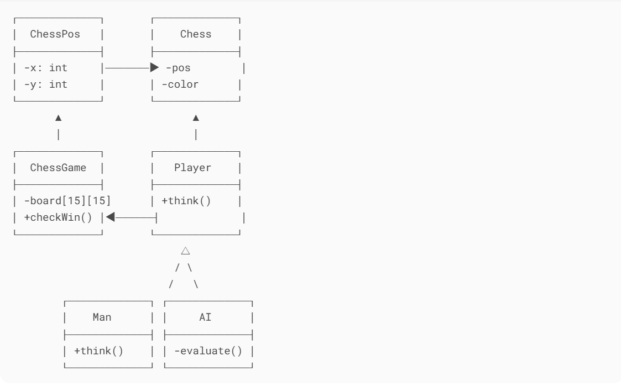
时序图
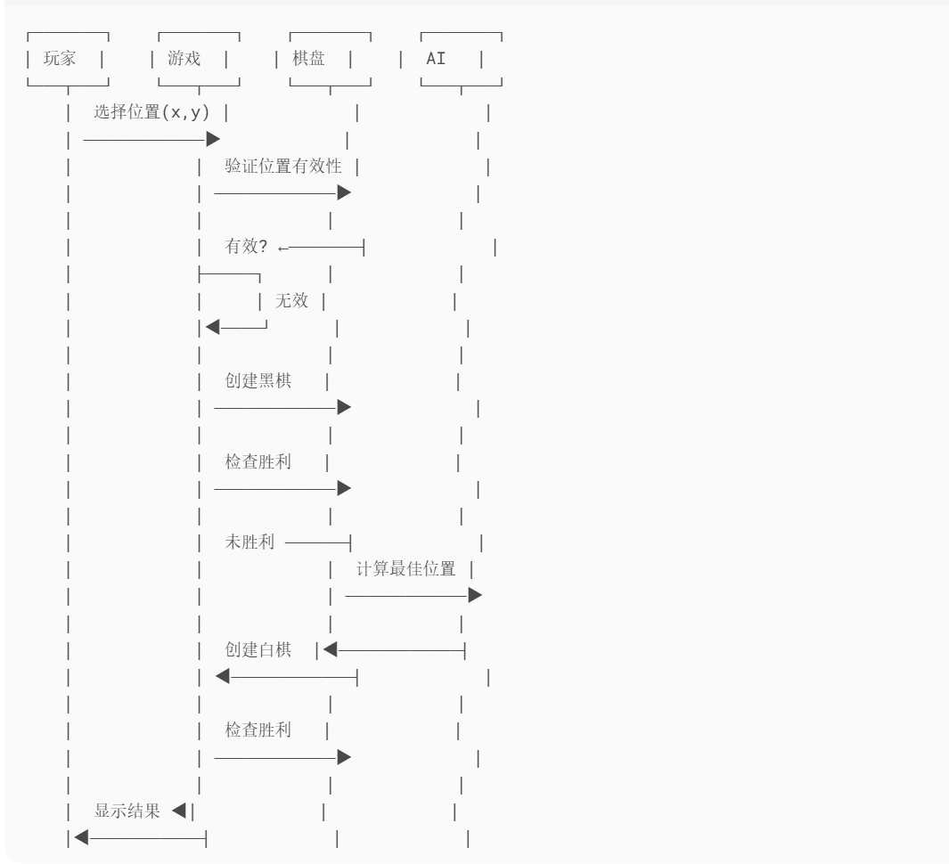

4.4.2.2 设计思路必要说明
本次五子棋游戏设计采用MVC架构实现模块化解耦，核心创新点在于智能决策系统的分层设计：通过Minimax算法框架结合α-β剪枝优化搜索效率，配合动态评估函数实现攻防策略；采用位图存储和增量更新技术提升性能，使AI响应速度控制在1秒内。关键设计包括Player抽象类支持多态扩展、Zobrist哈希优化状态判断、以及基于棋型特征的评估体系，在保证15×15标准棋盘功能完整性的同时，为难度分级和网络对战预留了扩展接口。项目验证了博弈算法在棋类游戏中的工程化实践路径，其模块化设计模式尤其适用于策略型游戏的开发迭代。

4.4.2.3 实验结果
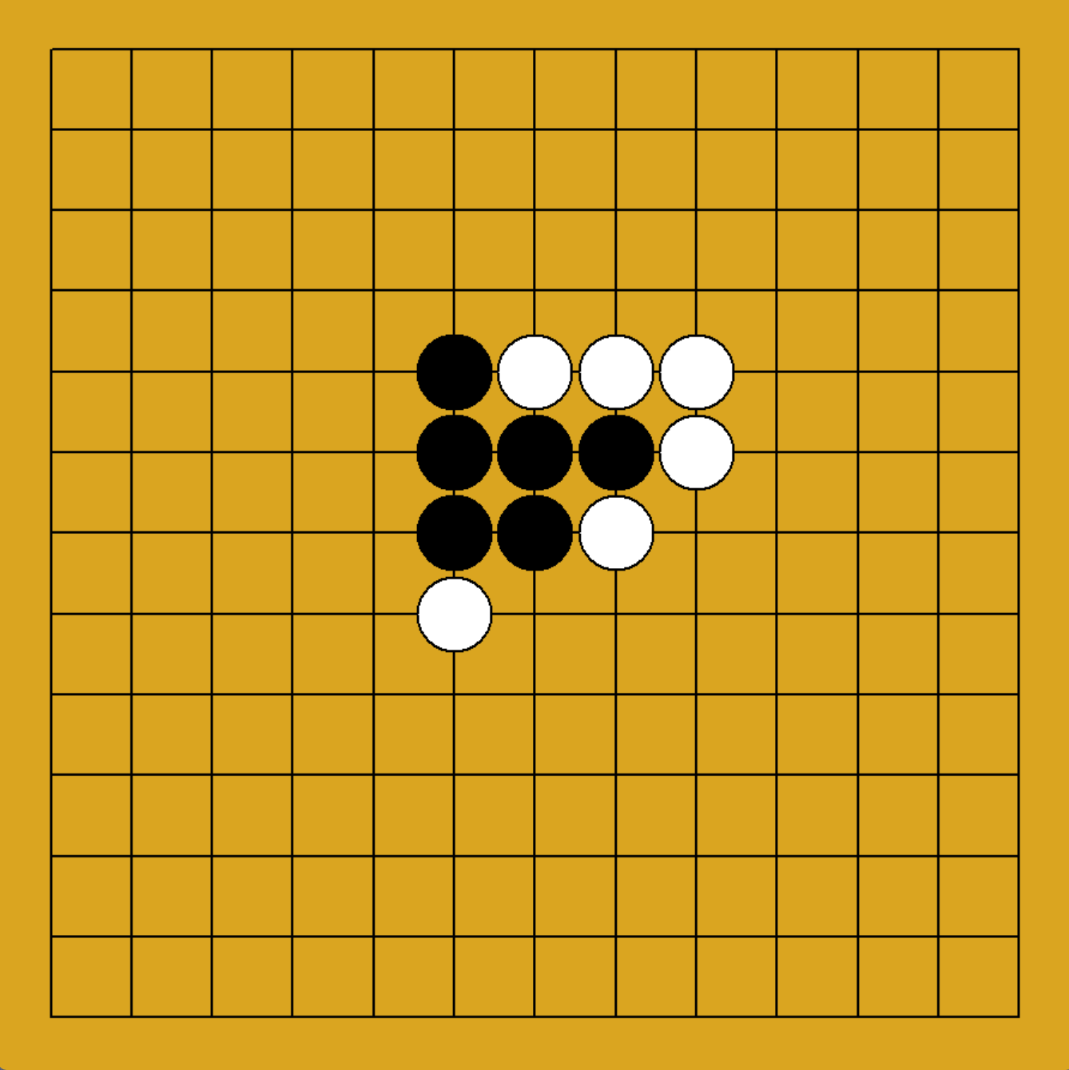

5 实验体会和收获
通过这次游戏开发实训，我深刻体会到理论知识与工程实践的差距。在课堂上学到的Minimax算法看似简单，但真正实现时才发现需要考虑搜索深度、评估函数设计、性能优化等诸多实际问题。特别是在调试AI时，经常出现"看似合理实则漏洞百出"的决策，这让我意识到算法细节的重要性。
最大的收获是学会了如何进行渐进式开发：先搭建基础对战框架，再逐步迭代AI功能。当看到最初随机落子的AI进化到能够识破我的"三三禁手"时，那种成就感是前所未有的。同时，控制台界面从最初简陋的字符显示到最终加入彩色和动画效果的过程，也让我对用户体验有了新的认识。
团队协作中的沟通教训同样珍贵。初期因类职责划分不明确导致多次重构，这促使我们建立了更规范的接口文档。这次实训不仅是技术能力的提升，更让我明白了软件工程中"设计先行"的重要性，为今后的项目开发积累了宝贵经验。

6 程序源代码

6.1 Josephus面向过程实现源码
#include <iostream>
using namespace std;
void main(){
//n 个小孩围成圆圈
const int numOfBoy = 7; //小孩总数
int boy[numOfBoy]; //小孩数组
int i;
for (i = 0; i<numOfBoy; i++)//从 1 开始给小孩编号
boy[i] = i + 1;
//输入数小孩间隔
int m; //Josephus 问题中的间隔 m
cout << "please input the interval: ";
cin >> m;
//输出开始时的小孩编号
for (i = 0; i<numOfBoy; i++)
cout << boy[i] << "，";
cout << endl;
//小孩依次离开
i = 0; //当前位置 i 设置为第一个小孩
int n = numOfBoy; //离开小孩的个数
while (n>1){//只剩一个小孩
//数到第 m 个小孩离开
int j = m;
do{
//当前位置 i 调整到下一个小孩
i = (i + 1) % numOfBoy;
while (boy[i] == 0)
i = (i + 1) % numOfBoy;
j--; //数一个小孩
} while (j > 1); //数到第 m 个小孩
//第 m 个小孩离开
cout << boy[i] << "，"; //输出离开的小孩之编号
boy[i] = 0; //标识该小孩已离开
///当前位置 i 调整到下一个小孩
i = (i + 1) % numOfBoy;
while (boy[i] == 0)
i = (i + 1) % numOfBoy;
n--; //离开一个小孩
}
//宣布得胜者
for (int i = 0; i<numOfBoy; i++){
if (boy[i] != 0){
cout << "\nNo." << boy[i] << "获胜.\n"; //输出胜利者
break;
} }
system("pause");
}

6.2 时钟面向过程实现源码
#include <graphics.h>
#include <conio.h>
#include <math.h>

#define High 480 // 游戏画面尺寸
#define Width 640
#define PI 3.14159

void main()
{
initgraph(Width, High); // 初始化 640 x 480 的绘图窗口
int center_x, center_y; // 中心点的坐标，也是表的中心
center_x = Width / 2;
center_y = High / 2;
int secondLength = Width / 5; // 秒针的长度
int secondEnd_x, secondEnd_y; // 秒针的终点
int minuteLength = Width / 6; //分针的长度
int minuteEnd_x, minuteEnd_y; //分针的终点
int hourLength = Width / 7; //时针的长度
int hourEnd_x, hourEnd_y; //时针的终点

float secondAngle = 0; // 秒钟对应的角度
float minuteAngle = 0; //分针对应的角度
float hourAngle = 0; //时针对应的角度

SYSTEMTIME ti; // 定义变量保存当前时间

while (1)
{
BeginBatchDraw();// 开启双缓冲

cleardevice();// 清空上一帧（避免残影）

GetLocalTime(&ti); // 获取当前时间
// 秒钟角度变化
secondAngle = ti.wSecond * 2 * PI / 60; // 一圈一共2*PI，一圈60秒，一秒钟秒钟走过的角度为2* PI / 60
//分针角度变化
minuteAngle = ti.wMinute * 2 * PI / 60 + secondAngle / 60;
//时针角度变化
hourAngle = ti.wHour * 2 * PI / 12 + minuteAngle / 12;

secondEnd_x = center_x + secondLength * sin(secondAngle);
secondEnd_y = center_y - secondLength * cos(secondAngle);
minuteEnd_x = center_x + minuteLength * sin(minuteAngle);
minuteEnd_y = center_y - minuteLength * cos(minuteAngle);
hourEnd_x = center_x + hourLength * sin(hourAngle);
hourEnd_y = center_y - hourLength * cos(hourAngle);
//画时针
setlinestyle(PS_SOLID, 8);//画实线，宽度8个像素
setcolor(RED);
line(center_x, center_y, hourEnd_x, hourEnd_y);
//画分针
setlinestyle(PS_SOLID, 5);//画实线，宽度5个像素
setcolor(BLUE);
line(center_x, center_y, minuteEnd_x, minuteEnd_y);
//画秒针
setlinestyle(PS_SOLID, 2);//画实线，宽度2个像素
setcolor(WHITE);
line(center_x, center_y, secondEnd_x, secondEnd_y);

setlinestyle(PS_SOLID, 1);
setcolor(WHITE);
circle(center_x, center_y, Width / 4);
// 画刻度
int x, y, i;
for (i = 0; i < 60; i++)
{
x = center_x + int(Width / 4.3 * sin(PI * 2 * i / 60));
y = center_y + int(Width / 4.3 * cos(PI * 2 * i / 60));
if (i % 15 == 0)
bar(x - 5, y - 5, x + 5, y + 5);
else if (i % 5 == 0)
//在表盘0、15、30、45处绘制矩形
circle(x, y, 3); //在表盘 5,10,15,20,…处绘制圆圈
else
putpixel(x, y, WHITE); //在表盘其他位置处绘制点
}

FlushBatchDraw();// 提交绘制
Sleep(1000);//延时1秒

}

_getch(); // 按任意键继续
closegraph(); // 关闭图形界面

system("pause");
}

6.3飞机游戏面向过程实现源码
//fighter.cpp
#include <graphics.h> // EasyX图形库头文件
#include <conio.h> // 控制台输入输出头文件
#include <time.h> // 时间相关函数头文件
#include <stdio.h> // 标准输入输出头文件
#include <windows.h> // Windows API头文件

// 游戏常量定义
const int WIDTH = 600; // 游戏窗口宽度
const int HEIGHT = 800; // 游戏窗口高度
const int FIGHTER_SIZE = 40; // 玩家战机尺寸
const int ENEMY_SIZE = 30; // 敌机尺寸
const int BULLET_SIZE = 10; // 子弹尺寸
const int GAME_AREA_TOP = 50; // 游戏区域顶部边界

// 游戏变量
int fighterX, fighterY; // 玩家战机坐标
int bulletX, bulletY; // 子弹坐标
bool bulletActive = false; // 子弹是否激活
int enemyX, enemyY; // 敌机坐标
int score = 0; // 游戏得分
int lives = 3; // 剩余生命
int gameSpeed = 1; // 游戏速度
bool gameOver = false; // 游戏结束标志

// 图形资源
IMAGE imgBackground; // 背景图像
IMAGE imgFighter; // 玩家战机图像
IMAGE imgEnemy; // 敌机图像
IMAGE imgBullet; // 子弹图像
IMAGE imgExplosion; // 爆炸效果图像

// 初始化图形资源
void initGraphics() {
// 创建背景图像
imgBackground = IMAGE(WIDTH, HEIGHT);
SetWorkingImage(&imgBackground); // 设置当前绘图目标为背景图像
cleardevice(); // 清空图像
setbkcolor(BLACK); // 设置背景色为黑色
cleardevice(); // 再次清空确保背景色生效

// 绘制星空背景(随机白点)
setfillcolor(WHITE);
for (int i = 0; i < 100; i++) {
int x = rand() % WIDTH;
int y = rand() % HEIGHT;
int size = rand() % 3 + 1;
fillrectangle(x, y, x + size, y + size); // 绘制星星
}

// 创建玩家战机图像(蓝色三角形)
imgFighter = IMAGE(FIGHTER_SIZE, FIGHTER_SIZE);
SetWorkingImage(&imgFighter);
cleardevice();
setfillcolor(BLUE);
POINT fighterShape[] = { {20, 0}, {0, 40}, {40, 40} }; // 定义三角形顶点
fillpolygon(fighterShape, 3); // 填充三角形

// 创建敌机图像(红色圆形)
imgEnemy = IMAGE(ENEMY_SIZE, ENEMY_SIZE);
SetWorkingImage(&imgEnemy);
cleardevice();
setfillcolor(RED);
fillcircle(15, 15, 15); // 绘制圆形敌机

// 创建子弹图像(黄色矩形)
imgBullet = IMAGE(BULLET_SIZE, BULLET_SIZE);
SetWorkingImage(&imgBullet);
cleardevice();
setfillcolor(YELLOW);
fillrectangle(0, 0, BULLET_SIZE, BULLET_SIZE); // 绘制矩形子弹

SetWorkingImage(); // 恢复默认绘图目标
}

// 初始化游戏状态
void initGame() {
fighterX = WIDTH / 2 - FIGHTER_SIZE / 2; // 玩家初始X坐标(居中)
fighterY = HEIGHT - FIGHTER_SIZE - 20; // 玩家初始Y坐标(底部)
enemyX = rand() % (WIDTH - ENEMY_SIZE); // 敌机随机X坐标
enemyY = GAME_AREA_TOP; // 敌机初始Y坐标(顶部)
bulletActive = false; // 子弹未激活
score = 0; // 重置分数
lives = 3; // 重置生命
gameOver = false; // 重置游戏状态
}

// 绘制游戏画面
void drawGame() {
// 绘制背景
putimage(0, 0, &imgBackground);

// 绘制玩家战机
putimage(fighterX, fighterY, &imgFighter);

// 绘制敌机
putimage(enemyX, enemyY, &imgEnemy);

// 绘制子弹(如果激活)
if (bulletActive) {
putimage(bulletX, bulletY, &imgBullet);
}

// 设置文字属性
setbkmode(TRANSPARENT); // 透明背景
settextcolor(WHITE); // 白色文字
settextstyle(20, 0, _T("宋体")); // 设置字体

// 显示分数
TCHAR scoreStr[50];
_stprintf_s(scoreStr, _T("分数: %d"), score);
outtextxy(20, 10, scoreStr);

// 显示生命
TCHAR livesStr[50];
_stprintf_s(livesStr, _T("生命: %d"), lives);
outtextxy(WIDTH - 120, 10, livesStr);

// 游戏结束显示
if (gameOver) {
settextcolor(RED);
settextstyle(40, 0, _T("宋体"));
outtextxy(WIDTH / 2 - 100, HEIGHT / 2 - 50, _T("游戏结束"));

settextstyle(20, 0, _T("宋体"));
TCHAR finalScore[50];
_stprintf_s(finalScore, _T("最终分数: %d"), score);
outtextxy(WIDTH / 2 - 70, HEIGHT / 2 + 10, finalScore);

outtextxy(WIDTH / 2 - 100, HEIGHT / 2 + 50, _T("按R键重新开始"));
outtextxy(WIDTH / 2 - 100, HEIGHT / 2 + 80, _T("按ESC键退出"));
}
}

// 处理用户输入
void processInput() {
// 使用GetAsyncKeyState检测持续按键状态

// A键: 左移
if (GetAsyncKeyState('A') & 0x8000 && fighterX > 0) fighterX -= 5;

// D键: 右移
if (GetAsyncKeyState('D') & 0x8000 && fighterX < WIDTH - FIGHTER_SIZE) fighterX += 5;

// W键: 上移
if (GetAsyncKeyState('W') & 0x8000 && fighterY > GAME_AREA_TOP) fighterY -= 5;

// S键: 下移
if (GetAsyncKeyState('S') & 0x8000 && fighterY < HEIGHT - FIGHTER_SIZE) fighterY += 5;

// 空格键: 发射子弹
if ((GetAsyncKeyState(VK_SPACE) & 0x8000) && !bulletActive) {
bulletX = fighterX + FIGHTER_SIZE / 2 - BULLET_SIZE / 2; // 子弹X坐标(居中)
bulletY = fighterY - BULLET_SIZE; // 子弹Y坐标(战机上方)
bulletActive = true; // 激活子弹
}

// 游戏结束状态下的控制
if (gameOver && (GetAsyncKeyState('R') & 0x8000)) initGame(); // R键: 重新开始
if (gameOver && (GetAsyncKeyState(VK_ESCAPE) & 0x8000)) exit(0); // ESC键: 退出
}

// 更新游戏状态
void updateGame() {
if (gameOver) return; // 游戏结束时不更新

// 子弹移动
if (bulletActive) {
bulletY -= 15; // 子弹向上移动
if (bulletY < 0) bulletActive = false; // 子弹超出屏幕则失效
}

// 敌机移动
enemyY += 3 + gameSpeed; // 敌机向下移动，速度随游戏难度增加
if (enemyY > HEIGHT) { // 敌机超出屏幕底部
enemyX = rand() % (WIDTH - ENEMY_SIZE); // 随机X坐标
enemyY = GAME_AREA_TOP - ENEMY_SIZE; // 从顶部重新出现
}

// 子弹与敌机碰撞检测
if (bulletActive &&
bulletX + BULLET_SIZE > enemyX &&
bulletX < enemyX + ENEMY_SIZE &&
bulletY + BULLET_SIZE > enemyY &&
bulletY < enemyY + ENEMY_SIZE) {

// 碰撞后重置敌机位置
enemyX = rand() % (WIDTH - ENEMY_SIZE);
enemyY = GAME_AREA_TOP - ENEMY_SIZE;
bulletActive = false; // 子弹失效
score += 10; // 增加分数

// 每100分提高游戏难度
if (score % 100 == 0) gameSpeed++;
}

// 玩家与敌机碰撞检测
if (fighterX + FIGHTER_SIZE > enemyX &&
fighterX < enemyX + ENEMY_SIZE &&
fighterY + FIGHTER_SIZE > enemyY &&
fighterY < enemyY + ENEMY_SIZE) {

// 碰撞后重置敌机位置
enemyX = rand() % (WIDTH - ENEMY_SIZE);
enemyY = GAME_AREA_TOP - ENEMY_SIZE;
lives--; // 减少生命

// 生命为0时游戏结束
if (lives <= 0) gameOver = true;
}
}
//fighter..h
#pragma once
void initGraphics();
void initGame();
void drawGame();
void processInput();
void updateGame();

//fighterMain.cpp
#include"fighter.h"
#include <graphics.h>
#include <conio.h>
#include <time.h>
#include <stdio.h>
#include <windows.h>
const int WIDTH = 600;
const int HEIGHT = 800;
int main() {
initgraph(WIDTH, HEIGHT); // 初始化图形窗口
srand((unsigned)time(NULL)); // 初始化随机数种子
initGraphics(); // 初始化图形资源
initGame(); // 初始化游戏状态

// 游戏主循环(帧率控制)
DWORD lastTime = GetTickCount(); // 记录上一帧时间
while (true) {
DWORD currentTime = GetTickCount(); // 当前时间
float deltaTime = (currentTime - lastTime) / 1000.0f; // 计算时间差(秒)
lastTime = currentTime; // 更新上一帧时间

processInput(); // 处理输入
updateGame(); // 更新游戏状态
drawGame(); // 绘制游戏画面
FlushBatchDraw(); // 刷新画面

// 控制帧率(约60FPS)
if (deltaTime < 1.0f / 60) {
Sleep((1.0f / 60 - deltaTime) * 1000); // 不足1/60秒时休眠
}
}

closegraph(); // 关闭图形窗口
return 0;
}

6.3 Josephus面向对象实现源码
//boy.h
class Boy
{
public:
Boy(Boy* pPosition, int id);
void leave(Boy* pPosition);
void print();
Boy* next();
protected:
int code;
Boy* pNext;
};
//boy.cpp
#include"Boy.h"
#include <iostream>
using namespace std;
Boy::Boy(Boy* pPosition, int id)
{
code = id;
if (!pPosition)
{
this->pNext = this;//只有一个小孩时，自己指向自己
}else
{
this->pNext = pPosition->pNext; // 插入到小孩*pPosition的后面
pPosition->pNext = this; //与上一条不能交换
}
}
void Boy::leave(Boy* pPosition)
{
pPosition->pNext = this->pNext;
cout << "离开：" << code << endl;
}
void Boy::print()
{
cout << "Id:" << code;
}
Boy* Boy::next()
{
return pNext;
}
//Ring.h
#include "Boy.h"
class Ring
{
public:
Ring();
Ring(int n);
~Ring();
Boy getWinner(int m);
private:
void countUpTo(int m);
Boy* pFirst;
Boy* pCurrent;
};
//Ring.cpp
#include "Ring.h"
#include "Boy.h"
#include <cstddef>
Ring::Ring(int n)
{
pFirst = pCurrent = new Boy(NULL, 1);
Boy* pB = pFirst;
for (int i = 2; i <= n; i++)
{
pB = new Boy(pB, i);
}
}
Boy Ring::getWinner(int m)
{
//数小孩
while (pCurrent != pCurrent->next())
{
countUpTo(m); //往下数m个小孩，数到的小孩离开
}
//返回获胜者
Boy win(*pCurrent);
//另外创建(复制)一个Boy对象
delete pCurrent;
return win;
}
void Ring::countUpTo(int m)
{
//往下数m个小孩
Boy* pLast = 0;
for (int i = m; i > 1; i--)
{
pLast = pCurrent;
pCurrent = pCurrent->next();
}
//数到的小孩离开
pCurrent->leave(pLast);//当前从圆圈中离开, pLast指向前面的小孩
delete pCurrent;//删除当前小孩
pCurrent = pLast->next();//当前小孩是上一个小孩的下一个
}
Ring::~Ring(){}
//Jose.h
#include "Ring.h"
#include "Boy.h"
class Jose
{
public:
Jose(int boys, int interval);
~Jose();
Boy gameBegin();
private:
int numOfBoys;
int m;
Ring* ring;
Boy* win;
};
//Jose.cpp
#include "Ring.h"
#include "Boy.h"
#include "Jose.h"
#include <cstddef>
Jose::Jose(int boys, int interval)
{
numOfBoys = boys;
m = interval;
ring = new Ring(boys);
win = NULL;
}
Jose::~Jose()
{
delete ring;
delete win;
}
Boy Jose::gameBegin()
{
if (!win)win = new Boy(ring->getWinner(m));
return *win;
}
//Game.cpp
#include "Ring.h"
#include "Boy.h"
#include "Jose.h"
#include <iostream>
using namespace std;
int main()
{
Jose js1(7, 3);
js1.gameBegin().print();
int m, n;
cout << endl << "请输出小孩数和间隔数......" << endl;
cin >> n >> m;
Jose js2(n, m);
js2.gameBegin().print();
cout << endl << "现在宣布" << endl << "第一场获胜者是：" << endl;
js1.gameBegin().print();
cout << endl << "第二场获胜者是：" << endl;
js2.gameBegin().print();
return 0;
system("pause");
}

6.4 五子棋面向对象实现源码
//AI.h
#ifndef AI_H
#define AI_H

#include <vector> // 包含向量容器库
#include "ChessPos.h" // 包含棋子位置类定义

// 前向声明Chess类，避免循环包含
class Chess;

/**
* AI类 - 人工智能玩家类
* 负责AI的决策逻辑和下棋操作
*/
class AI {
public:
/**
* 构造函数
* @param chess 棋盘对象指针
*/
AI(Chess* chess);

/**
* AI下棋函数
* 执行AI的一次下棋操作
*/
void go();

private:
Chess* chess; // 棋盘对象指针
std::vector<std::vector<int>> scoreMap; // 评分地图，存储每个位置的评分值

/**
* 计算评分函数
* 为棋盘上每个位置计算评分值
*/
void calculateScore();

/**
* AI思考函数
* 根据评分选择最佳下棋位置
* @return 返回选择的棋子位置
*/
ChessPos think();
};

#endif // AI_H

//Chess.h
#ifndef CHESS_H
#define CHESS_H

#include <graphics.h> // 包含EasyX图形库
#include <vector> // 包含向量容器库
#include "ChessPos.h" // 包含棋子位置类定义

/**
* Chess类 - 棋盘类
* 负责棋盘的绘制、棋子管理、胜负判断等核心功能
*/
class Chess {
public:
/**
* 构造函数
* @param gradeSize 棋盘大小（格子数）
* @param marginX 棋盘左边距
* @param marginY 棋盘上边距
* @param chessSize 棋子大小
*/
Chess(int gradeSize, int marginX, int marginY, float chessSize);

/**
* 初始化棋盘
* 绘制棋盘线条和清空棋子数据
*/
void init();

/**
* 点击棋盘检测函数
* @param x 鼠标点击的x坐标
* @param y 鼠标点击的y坐标
* @param pos 输出参数，返回点击的棋盘位置
* @return 是否点击在有效位置
*/
bool clickBoard(int x, int y, ChessPos* pos);

/**
* 下棋函数
* @param pos 下棋位置
* @param kind 棋子类型（黑棋或白棋）
*/
void chessDown(ChessPos* pos, chess_kind_t kind);

/**
* 获取棋盘大小
* @return 棋盘格子数
*/
int getGradeSize();

/**
* 获取指定位置的棋子数据
* @param pos 棋盘位置
* @return 棋子类型（0=空，1=黑棋，2=白棋）
*/
int getChessData(ChessPos* pos);

/**
* 获取指定坐标的棋子数据
* @param row 行坐标
* @param col 列坐标
* @return 棋子类型（0=空，1=黑棋，2=白棋）
*/
int getChessData(int row, int col);

/**
* 检查游戏是否结束
* @return 游戏是否结束
*/
bool checkOver();

private:
IMAGE chessBlackImg; // 黑棋图片
IMAGE chessWhiteImg; // 白棋图片
int gradeSize; // 棋盘的大小（格子数）
int margin_x; // 棋盘的左部边界
int margin_y; // 棋盘的顶部边界
float chessSize; // 棋子的大小
std::vector<std::vector<int>> chessMap; // 存储当前棋盘的棋子分布
bool playerFlag; // true表示玩家回合，false表示AI回合
ChessPos lastPos; // 最后一步位置

/**
* 更新游戏地图
* @param pos 新下棋的位置
*/
void updateGameMap(ChessPos* pos);

/**
* 检查是否有玩家获胜
* @return 是否有玩家获胜
*/
bool checkWin();
};

#endif // CHESS_H

//ChessGame.h
#ifndef CHESSGAME_H
#define CHESSGAME_H

#include "Man.h" // 包含玩家类定义
#include "AI.h" // 包含AI类定义

// 前向声明Chess类
class Chess;

/**
* ChessGame类 - 游戏控制类
* 负责协调玩家、AI和棋盘之间的交互，控制游戏流程
*/
class ChessGame {
public:
/**
* 构造函数
* @param man 玩家对象指针
* @param ai AI对象指针
* @param chess 棋盘对象指针
*/
ChessGame(Man* man, AI* ai, Chess* chess);

/**
* 开始游戏
* 控制游戏主循环，处理玩家和AI的回合交替
*/
void play();

private:
Man* man; // 玩家对象指针
AI* ai; // AI对象指针
Chess* chess; // 棋盘对象指针
};

#endif // CHESSGAME_H

//ChessPos.h
#ifndef CHESSPOS_H
#define CHESSPOS_H

/**
* ChessPos类 - 棋子位置类
* 用于表示棋盘上的位置坐标
*/
class ChessPos {
public:
int row; // 行坐标
int col; // 列坐标

/**
* 构造函数
* @param r 行坐标，默认为0
* @param c 列坐标，默认为0
*/
ChessPos(int r = 0, int c = 0) : row(r), col(c) {}
};

/**
* chess_kind_t枚举定义
* 用于表示棋子的类型
*/
typedef enum {
CHESS_WHITE = -1, // 白棋（AI棋子）
CHESS_BLACK = 1 // 黑棋（玩家棋子）
} chess_kind_t;

#endif // CHESSPOS_H

//Man.h
#ifndef MAN_H
#define MAN_H

// 前向声明Chess类
class Chess;

/**
* Man类 - 玩家类
* 负责处理玩家的下棋操作，包括鼠标点击检测和棋子放置
*/
class Man {
public:
/**
* 构造函数
* @param chess 棋盘对象指针
*/
Man(Chess* chess);

/**
* 玩家下棋函数
* 等待玩家鼠标点击，检测点击位置并下棋
*/
void go();

private:
Chess* chess; // 棋盘对象指针
};

#endif // MAN_H

//AI.cpp
// 包含AI类头文件
#include "AI.h"
// 包含棋盘类头文件
#include "Chess.h"
// 包含算法库
#include <algorithm>
// 包含时间库，用于随机数种子
#include <ctime>
// 包含Windows API，用于Sleep函数
#include <Windows.h>

/**
* AI类构造函数
* 初始化AI对象，设置棋盘引用和评分地图
*/
AI::AI(Chess* chess) {
this->chess = chess; // 保存棋盘对象指针
int size = chess->getGradeSize(); // 获取棋盘大小

// 初始化评分地图，创建二维数组
for (int i = 0; i < size; i++) {
std::vector<int> row; // 创建一行
for (int j = 0; j < size; j++) {
row.push_back(0); // 初始化每个位置评分为0
}
scoreMap.push_back(row); // 将行添加到评分地图
}

srand((unsigned)time(NULL)); // 设置随机数种子
}

/**
* AI下棋函数
* 执行AI的一次下棋操作
*/
void AI::go() {
ChessPos pos = think(); // 通过思考函数获取最佳下棋位置
Sleep(1000); // 暂停一秒，让玩家看到AI在思考
chess->chessDown(&pos, CHESS_WHITE); // 在选定位置下白棋
}

/**
* 计算评分函数
* 为棋盘上每个空位置计算评分值，评分越高表示该位置越重要
*/
void AI::calculateScore() {
int personNum = 0; // 玩家方(黑棋)在某方向上的连续棋子数
int aiNum = 0; // AI方(白棋)在某方向上的连续棋子数
int emptyNum = 0; // 空白位置数量
int size = chess->getGradeSize(); // 获取棋盘大小

// 清空评分地图，重新计算
for (int i = 0; i < size; i++) {
for (int j = 0; j < size; j++) {
scoreMap[i][j] = 0; // 将所有位置评分重置为0
}
}

// 遍历棋盘上每个空白位置
for (int row = 0; row < size; row++) {
for (int col = 0; col < size; col++) {
if (chess->getChessData(row, col) != 0) continue; // 跳过已有棋子的位置

// 四个方向检查（水平、垂直、两个对角线）
for (int dir = 0; dir < 4; dir++) {
int dx = 0, dy = 0;
// 根据方向设置坐标增量
switch (dir) {
case 0: dx = 1; dy = 0; break; // 水平方向（左右）
case 1: dx = 0; dy = 1; break; // 垂直方向（上下）
case 2: dx = 1; dy = 1; break; // 主对角线方向（左上到右下）
case 3: dx = 1; dy = -1; break; // 副对角线方向（左下到右上）
}

personNum = 0; // 重置玩家棋子计数
aiNum = 0; // 重置AI棋子计数
emptyNum = 0; // 重置空位计数

// 向正方向检查（根据dx,dy方向）
for (int i = 1; i <= 4; i++) {
int curRow = row + i * dy; // 计算当前检查位置的行坐标
int curCol = col + i * dx; // 计算当前检查位置的列坐标
if (curRow >= 0 && curRow < size && curCol >= 0 && curCol < size) { // 检查边界
if (chess->getChessData(curRow, curCol) == CHESS_BLACK) {
personNum++; // 发现玩家棋子，计数加1
}
else if (chess->getChessData(curRow, curCol) == 0) {
emptyNum++; // 发现空位，计数加1并停止检查
break;
}
else {
break; // 发现AI棋子，停止检查
}
}
else {
break; // 超出边界，停止检查
}
}

// 向反方向检查（与上面方向相反）
for (int i = 1; i <= 4; i++) {
int curRow = row - i * dy; // 计算反方向位置的行坐标
int curCol = col - i * dx; // 计算反方向位置的列坐标
if (curRow >= 0 && curRow < size && curCol >= 0 && curCol < size) { // 检查边界
if (chess->getChessData(curRow, curCol) == CHESS_BLACK) {
personNum++; // 发现玩家棋子，计数加1
}
else if (chess->getChessData(curRow, curCol) == 0) {
emptyNum++; // 发现空位，计数加1并停止检查
break;
}
else {
break; // 发现AI棋子，停止检查
}
}
else {
break; // 超出边界，停止检查
}
}

// 根据玩家方棋子数量进行评分（防守评分）
if (personNum == 1) { // 单子
scoreMap[row][col] += 10; // 基础防守分
}
else if (personNum == 2) { // 连二
if (emptyNum == 1) {
scoreMap[row][col] += 30; // 死连二
}
else if (emptyNum == 2) {
scoreMap[row][col] += 40; // 活连二
}
}
else if (personNum == 3) { // 连三
if (emptyNum == 1) {
scoreMap[row][col] += 60; // 死连三
}
else if (emptyNum == 2) {
scoreMap[row][col] += 5000; // 活连三，必须防守
}
}
else if (personNum == 4) { // 连四
scoreMap[row][col] += 20000; // 连四，必须立即防守
}

// 重新检查AI方棋子（进攻评分）
emptyNum = 0; // 重置空位计数
for (int i = 1; i <= 4; i++) {
int curRow = row + i * dy; // 计算正方向位置坐标
int curCol = col + i * dx;
if (curRow >= 0 && curRow < size && curCol >= 0 && curCol < size) { // 检查边界
if (chess->getChessData(curRow, curCol) == CHESS_WHITE) {
aiNum++; // 发现AI棋子，计数加1
}
else if (chess->getChessData(curRow, curCol) == 0) {
emptyNum++; // 发现空位，计数加1并停止
break;
}
else {
break; // 发现玩家棋子，停止检查
}
}
else {
break; // 超出边界，停止检查
}
}

// 向反方向检查AI棋子
for (int i = 1; i <= 4; i++) {
int curRow = row - i * dy; // 计算反方向位置坐标
int curCol = col - i * dx;
if (curRow >= 0 && curRow < size && curCol >= 0 && curCol < size) { // 检查边界
if (chess->getChessData(curRow, curCol) == CHESS_WHITE) {
aiNum++; // 发现AI棋子，计数加1
}
else if (chess->getChessData(curRow, curCol) == 0) {
emptyNum++; // 发现空位，计数加1并停止
break;
}
else {
break; // 发现玩家棋子，停止检查
}
}
else {
break; // 超出边界，停止检查
}
}

// 根据AI方棋子数量进行评分（进攻评分）
if (aiNum == 0) {
scoreMap[row][col] += 5; // 空位基础分
}
else if (aiNum == 1) { // AI单子
scoreMap[row][col] += 10; // 基础进攻分
}
else if (aiNum == 2) { // AI连二
if (emptyNum == 1) {
scoreMap[row][col] += 25; // 死连二
}
else if (emptyNum == 2) {
scoreMap[row][col] += 50; // 活连二
}
}
else if (aiNum == 3) { // AI连三
if (emptyNum == 1) {
scoreMap[row][col] += 55; // 死连三
}
else if (emptyNum == 2) {
scoreMap[row][col] += 10000; // 活连三，优先进攻
}
}
else if (aiNum >= 4) { // AI连四或更多
scoreMap[row][col] += 30000; // 连四或胜利，最高优先级
}
}
}
}
}

/**
* AI思考函数
* 通过评分算法选择最佳下棋位置
* @return 返回选择的最佳棋子位置
*/
ChessPos AI::think() {
calculateScore(); // 计算所有空位的评分

std::vector<ChessPos> maxPoints; // 存储最高评分的位置列表
int maxScore = 0; // 当前最高评分
int size = chess->getGradeSize(); // 获取棋盘大小

// 寻找最高评分位置
for (int row = 0; row < size; row++) {
for (int col = 0; col < size; col++) {
if (chess->getChessData(row, col) == 0) { // 只考虑空位置
if (scoreMap[row][col] > maxScore) {
maxScore = scoreMap[row][col]; // 更新最高评分
maxPoints.clear(); // 清空之前的候选位置
maxPoints.push_back(ChessPos(row, col)); // 添加新的最佳位置
}
else if (scoreMap[row][col] == maxScore) {
maxPoints.push_back(ChessPos(row, col)); // 添加同等评分的位置
}
}
}
}

// 随机选择一个最高评分位置(避免每次都下同一个位置)
int index = rand() % maxPoints.size();
return maxPoints[index];

//Chess.cpp
#include "Chess.h" // 包含棋盘类定义
#include <mmsystem.h> // 包含多媒体系统函数
#include <conio.h> // 包含控制台输入输出函数
#include <cmath> // 包含数学函数
#include <tchar.h> // 包含字符处理函数
#pragma comment(lib, "winmm.lib") // 链接多媒体库

/**
* 透明图片绘制函数
* 用于绘制带透明度的PNG图片
* @param x 绘制位置的x坐标
* @param y 绘制位置的y坐标
* @param picture 要绘制的图片指针
*/
void putimagePNG(int x, int y, IMAGE* picture) {
DWORD* dst = GetImageBuffer(); // 获取目标缓冲区
DWORD* draw = GetImageBuffer(); // 获取绘制缓冲区
DWORD* src = GetImageBuffer(picture); // 获取源图片缓冲区
int picture_width = picture->getwidth(); // 获取图片宽度
int picture_height = picture->getheight(); // 获取图片高度
int graphWidth = getwidth(); // 获取画布宽度
int graphHeight = getheight(); // 获取画布高度
int dstX = 0; // 目标位置x坐标

// 遍历图片的每个像素
for (int iy = 0; iy < picture_height; iy++) {
for (int ix = 0; ix < picture_width; ix++) {
int srcX = ix + iy * picture_width; // 计算源像素位置
// 提取ARGB颜色分量
int sa = ((src[srcX] & 0xff000000) >> 24); // Alpha透明度
int sr = ((src[srcX] & 0xff0000) >> 16); // Red红色分量
int sg = ((src[srcX] & 0xff00) >> 8); // Green绿色分量
int sb = src[srcX] & 0xff; // Blue蓝色分量

// 检查像素是否在有效范围内
if (ix >= 0 && ix <= graphWidth && iy >= 0 && iy <= graphHeight && dstX <= graphWidth * graphHeight) {
dstX = (ix + x) + (iy + y) * graphWidth; // 计算目标像素位置
// 提取目标像素的RGB分量
int dr = ((dst[dstX] & 0xff0000) >> 16); // 目标红色分量
int dg = ((dst[dstX] & 0xff00) >> 8); // 目标绿色分量
int db = dst[dstX] & 0xff; // 目标蓝色分量

// Alpha混合计算，实现透明效果
draw[dstX] = ((sr * sa / 255 + dr * (255 - sa) / 255) << 16) |
((sg * sa / 255 + dg * (255 - sa) / 255) << 8) |
(sb * sa / 255 + db * (255 - sa) / 255);
}
}
}
}

/**
* Chess类构造函数
* 初始化棋盘的基本参数和棋盘数据结构
*/
Chess::Chess(int gradeSize, int marginX, int marginY, float chessSize) {
this->gradeSize = gradeSize; // 设置棋盘大小（格子数）
this->margin_x = marginX; // 设置棋盘左边距
this->margin_y = marginY; // 设置棋盘上边距
this->chessSize = chessSize; // 设置棋子大小
playerFlag = true; // 初始为玩家回合

// 初始化棋盘数据结构
for (int i = 0; i < gradeSize; i++) {
std::vector<int> row; // 创建一行
for (int j = 0; j < gradeSize; j++) {
row.push_back(0); // 0表示空位
}
chessMap.push_back(row); // 将行添加到棋盘中
}
}

/**
* 初始化棋盘函数
* 创建游戏窗口，绘制棋盘背景和网格线，清空棋盘数据
*/
void Chess::init() {
// 创建游戏窗口（宽897像素，高895像素）
initgraph(897, 895);

// 绘制棋盘背景
setbkcolor(RGB(218, 165, 32)); // 设置背景为木色
cleardevice(); // 清空设备并填充背景色

// 绘制棋盘网格线
setlinecolor(BLACK); // 设置线条颜色为黑色
setlinestyle(PS_SOLID, 2); // 设置线条样式为实线，宽度为2

// 绘制横线（水平线）
for (int i = 0; i < gradeSize; i++) {
line(margin_x, margin_y + i * chessSize,
margin_x + (gradeSize - 1) * chessSize, margin_y + i * chessSize);
}

// 绘制竖线（垂直线）
for (int i = 0; i < gradeSize; i++) {
line(margin_x + i * chessSize, margin_y,
margin_x + i * chessSize, margin_y + (gradeSize - 1) * chessSize);
}

// 绘制天元点（棋盘中心点）
setfillcolor(BLACK); // 设置填充颜色为黑色
int center = gradeSize / 2; // 计算棋盘中心位置
solidcircle(margin_x + center * chessSize, margin_y + center * chessSize, 4);

// 棋盘数据清零
for (int i = 0; i < gradeSize; i++) {
for (int j = 0; j < gradeSize; j++) {
chessMap[i][j] = 0; // 0表示空位
}
}
playerFlag = true; // 设置玩家先手
}

/**
* 点击棋盘检测函数
* 检测鼠标点击位置是否在有效的棋盘交叉点附近
* @param x 鼠标点击的x坐标
* @param y 鼠标点击的y坐标
* @param pos 输出参数，返回点击的棋盘位置
* @return 是否点击在有效位置
*/
bool Chess::clickBoard(int x, int y, ChessPos* pos) {
int col = (x - margin_x) / chessSize; // 计算点击的列
int row = (y - margin_y) / chessSize; // 计算点击的行
int leftTopPosX = margin_x + chessSize * col; // 计算网格左上角x坐标
int leftTopPosY = margin_y + chessSize * row; // 计算网格左上角y坐标
int offset = chessSize * 0.4; // 设置有效点击范围
int len; // 距离变量
bool ret = false; // 返回值

do {
// 检查左上角交叉点
len = sqrt((x - leftTopPosX) * (x - leftTopPosX) + (y - leftTopPosY) * (y - leftTopPosY));
if (len < offset) {
pos->row = row;
pos->col = col;
// 检查位置是否在棋盘范围内且为空位
if (pos->row >= 0 && pos->row < gradeSize && pos->col >= 0 && pos->col < gradeSize && chessMap[pos->row][pos->col] == 0) {
ret = true;
break;
}
}
// 检查右上角交叉点
int x2 = leftTopPosX + chessSize;
int y2 = leftTopPosY;
len = sqrt((x - x2) * (x - x2) + (y - y2) * (y - y2));
if (len < offset) {
pos->row = row;
pos->col = col + 1;
// 检查位置是否在棋盘范围内且为空位
if (pos->row >= 0 && pos->row < gradeSize && pos->col >= 0 && pos->col < gradeSize && chessMap[pos->row][pos->col] == 0) {
ret = true;
break;
}
}
// 检查左下角交叉点
x2 = leftTopPosX;
y2 = leftTopPosY + chessSize;
len = sqrt((x - x2) * (x - x2) + (y - y2) * (y - y2));
if (len < offset) {
pos->row = row + 1;
pos->col = col;
// 检查位置是否在棋盘范围内且为空位
if (pos->row >= 0 && pos->row < gradeSize && pos->col >= 0 && pos->col < gradeSize && chessMap[pos->row][pos->col] == 0) {
ret = true;
break;
}
}
// 检查右下角交叉点
x2 = leftTopPosX + chessSize;
y2 = leftTopPosY + chessSize;
len = sqrt((x - x2) * (x - x2) + (y - y2) * (y - y2));
if (len < offset) {
pos->row = row + 1;
pos->col = col + 1;
// 检查位置是否在棋盘范围内且为空位
if (pos->row >= 0 && pos->row < gradeSize && pos->col >= 0 && pos->col < gradeSize && chessMap[pos->row][pos->col] == 0) {
ret = true;
break;
}
}
} while (0);

return ret;
}

/**
* 下棋函数
* 在指定位置绘制棋子并更新棋盘数据
* @param pos 下棋位置
* @param kind 棋子类型（黑棋或白棋）
*/
void Chess::chessDown(ChessPos* pos, chess_kind_t kind) {
int x = margin_x + chessSize * pos->col; // 计算棋子绘制的x坐标
int y = margin_y + chessSize * pos->row; // 计算棋子绘制的y坐标
int radius = chessSize / 2 - 2; // 计算棋子半径

if (kind == CHESS_WHITE) {
// 绘制白棋
setfillcolor(WHITE); // 设置填充颜色为白色
setlinecolor(BLACK); // 设置边框颜色为黑色
fillcircle(x, y, radius); // 绘制填充圆
circle(x, y, radius); // 绘制圆形边框
}
else {
// 绘制黑棋
setfillcolor(BLACK); // 设置填充颜色为黑色
setlinecolor(BLACK); // 设置边框颜色为黑色
fillcircle(x, y, radius); // 绘制填充圆
}

updateGameMap(pos); // 更新棋盘数据
}

/**
* 获取棋盘大小
* @return 棋盘格子数
*/
int Chess::getGradeSize() {
return gradeSize;
}

/**
* 获取指定位置的棋子数据
* @param pos 棋盘位置
* @return 棋子类型（0=空，1=黑棋，-1=白棋）
*/
int Chess::getChessData(ChessPos* pos) {
return chessMap[pos->row][pos->col];
}

/**
* 获取指定坐标的棋子数据
* @param row 行坐标
* @param col 列坐标
* @return 棋子类型（0=空，1=黑棋，-1=白棋）
*/
int Chess::getChessData(int row, int col) {
return chessMap[row][col];
}

/**
* 更新游戏地图
* 在棋盘数据中记录新下的棋子，并切换回合
* @param pos 新下棋的位置
*/
void Chess::updateGameMap(ChessPos* pos) {
lastPos = *pos; // 记录最后一步位置
chessMap[pos->row][pos->col] = playerFlag ? CHESS_BLACK : CHESS_WHITE; // 根据当前回合设置棋子类型
playerFlag = !playerFlag; // 切换回合（黑白方交替）
}

/**
* 检查是否有玩家获胜
* 检查最后一步棋子周围是否形成五子连珠
* @return 是否有玩家获胜
*/
bool Chess::checkWin() {
int row = lastPos.row; // 获取最后一步的行坐标
int col = lastPos.col; // 获取最后一步的列坐标
int kind = chessMap[row][col]; // 获取最后一步的棋子类型

// 检查水平方向（横向）五子连珠
for (int i = 0; i < 5; i++) {
if (col - i >= 0 && col - i + 4 < gradeSize &&
chessMap[row][col - i] == kind &&
chessMap[row][col - i + 1] == kind &&
chessMap[row][col - i + 2] == kind &&
chessMap[row][col - i + 3] == kind &&
chessMap[row][col - i + 4] == kind) {
return true;
}
}

// 检查垂直方向（纵向）五子连珠
for (int i = 0; i < 5; i++) {
if (row - i >= 0 && row - i + 4 < gradeSize &&
chessMap[row - i][col] == kind &&
chessMap[row - i + 1][col] == kind &&
chessMap[row - i + 2][col] == kind &&
chessMap[row - i + 3][col] == kind &&
chessMap[row - i + 4][col] == kind) {
return true;
}
}

// 检查左上到右下对角线方向五子连珠
for (int i = 0; i < 5; i++) {
if (row + i < gradeSize && row + i - 4 >= 0 &&
col - i >= 0 && col - i + 4 < gradeSize &&
chessMap[row + i][col - i] == kind &&
chessMap[row + i - 1][col - i + 1] == kind &&
chessMap[row + i - 2][col - i + 2] == kind &&
chessMap[row + i - 3][col - i + 3] == kind &&
chessMap[row + i - 4][col - i + 4] == kind) {
return true;
}
}

// 检查左上到右下对角线方向五子连珠（另一个方向）
for (int i = 0; i < 5; i++) {
if (row - i >= 0 && row - i + 4 < gradeSize &&
col - i >= 0 && col - i + 4 < gradeSize &&
chessMap[row - i][col - i] == kind &&
chessMap[row - i + 1][col - i + 1] == kind &&
chessMap[row - i + 2][col - i + 2] == kind &&
chessMap[row - i + 3][col - i + 3] == kind &&
chessMap[row - i + 4][col - i + 4] == kind) {
return true;
}
}

return false; // 没有找到五子连珠
}

/**
* 检查游戏是否结束
* 如果有玩家获胜，显示胜利信息并等待重新开始
* @return 游戏是否结束
*/
bool Chess::checkOver() {
if (checkWin()) { // 如果有玩家获胜
Sleep(1500); // 暂停1.5秒让玩家看到最后一步

// 设置胜利文字样式
settextcolor(RED); // 设置文字颜色为红色
settextstyle(60, 0, _T("SimSun")); // 设置字体大小和类型
setbkmode(TRANSPARENT); // 设置文字背景为透明

if (playerFlag == false) {
// 玩家胜利（因为playerFlag已经切换，所以false表示上一步是玩家）
outtextxy(350, 400, _T("Player Wins!"));
}
else {
// AI胜利（因为playerFlag已经切换，所以true表示上一步是AI）
outtextxy(350, 400, _T("AI Wins!"));
}

// 显示重新开始提示
settextcolor(BLUE); // 设置提示文字颜色为蓝色
settextstyle(30, 0, _T("SimSun")); // 设置较小的字体
outtextxy(300, 500, _T("Press any key to restart")); // 显示重新开始提示

_getch(); // 等待用户按键
return true; // 返回游戏结束
}
return false; // 游戏继续
}

//ChessGame.cpp
// 包含游戏类的头文件
#include "ChessGame.h"
// 包含棋盘类的头文件
#include "Chess.h"

// ChessGame类的构造函数，初始化游戏所需的三个对象
ChessGame::ChessGame(Man* man, AI* ai, Chess* chess) {
this->man = man; // 初始化人类玩家对象
this->ai = ai; // 初始化AI对象
this->chess = chess; // 初始化棋盘对象
}

// 游戏主循环函数，控制整个游戏流程
void ChessGame::play() {
chess->init(); // 初始化棋盘，清空棋子并设置初始状态

while (1) { // 无限循环，直到程序退出
// 人类玩家回合
man->go(); // 人类玩家下棋
if (chess->checkOver()) { // 检查游戏是否结束（胜负已分）
chess->init(); // 重新开始游戏，初始化棋盘
continue; // 跳过本次循环的剩余部分，开始新游戏
}

// AI玩家回合
ai->go(); // AI下棋
if (chess->checkOver()) { // 检查游戏是否结束（胜负已分）
chess->init(); // 重新开始游戏，初始化棋盘
continue; // 跳过本次循环的剩余部分，开始新游戏
}
}
}

//main.cpp
#include "ChessGame.h" // 包含游戏控制类定义
#include "Chess.h" // 包含棋盘类定义
#include "Man.h" // 包含玩家类定义
#include "AI.h" // 包含AI类定义
#include <graphics.h> // 包含EasyX图形库

/**
* 主函数 - 程序入口点
* 初始化游戏对象并启动五子棋游戏
* @return 程序退出状态码
*/
int main() {
// 创建棋盘对象(13x13棋盘，边距和棋子大小)
Chess chess(13, 44, 43, 67.3);

// 创建玩家和AI对象
Man man(&chess); // 创建玩家对象，关联棋盘
AI ai(&chess); // 创建AI对象，关联棋盘

// 创建游戏对象并开始游戏
ChessGame game(&man, &ai, &chess); // 创建游戏控制器
game.play(); // 启动游戏主循环

// 关闭图形窗口
closegraph(); // 清理图形资源
return 0; // 程序正常退出
}

//Man.cpp
#include "Man.h" // 包含玩家类定义
#include "Chess.h" // 包含棋盘类定义
#include "ChessPos.h" // 包含棋子位置类定义
#include <graphics.h> // 包含EasyX图形库

/**
* Man类构造函数
* 初始化玩家对象，关联棋盘
* @param chess 棋盘对象指针
*/
Man::Man(Chess* chess) {
this->chess = chess; // 保存棋盘对象指针
}

/**
* 玩家下棋函数
* 等待玩家鼠标点击，检测点击位置并下棋
*/
void Man::go() {
MOUSEMSG msg; // 鼠标消息结构体
ChessPos pos; // 棋子位置

// 等待玩家的有效点击
while (1) {
msg = GetMouseMsg(); // 获取鼠标消息
// 检查是否为左键点击且点击位置有效
if (msg.uMsg == WM_LBUTTONDOWN && chess->clickBoard(msg.x, msg.y, &pos)) {
break; // 找到有效点击位置，退出循环
}
}

// 在有效位置下黑棋（玩家棋子）
chess->chessDown(&pos, CHESS_BLACK);
}

